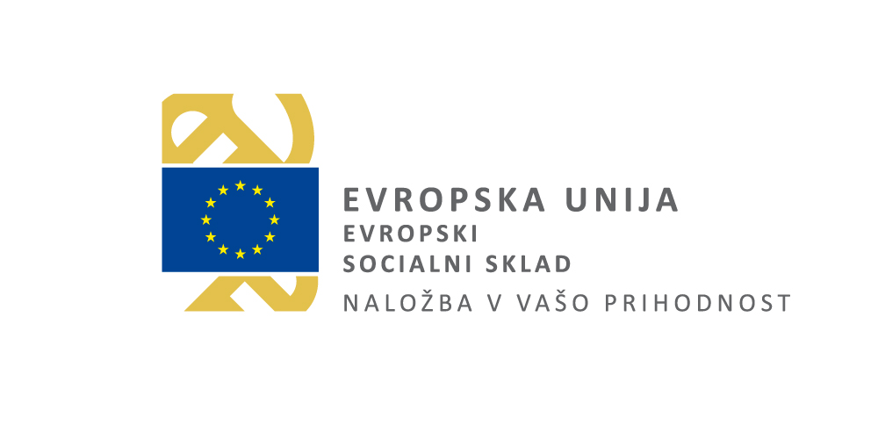

Pošiljatelj: (polni naslov zavoda)

Št. razpisa: 5442-327/2018

ŠOLA ZA RAVNATELJE
Vojkova 63

1000 Ljubljana
NE ODPIRAJ – prijava na JAVNI RAZPIS
»UČIM SE BITI UČITELJ«

